Пожарная безопасность. Памятка
Для того чтобы избежать опасности возникновения пожара, следует повседневно выполнять элементарные правила пожарной безопасности.
В первую очередь будьте осторожны с огнем.
Не применяйте открытый огонь и не курите в хозяйственных сараях, кладовых и других
местах хранения сгораемых материалов.
Не бросайте непогашенные окурки и спички.
Граждане! Не курите в постели!
Определите надежное место хранения спичек, недоступное для детей.
Запомните, дети, подражая взрослым, часто становятся жертвами огня.
Не оставляйте малышей одних, когда топится печь, горит газовая плита и газовый котелок, включены электроприборы.
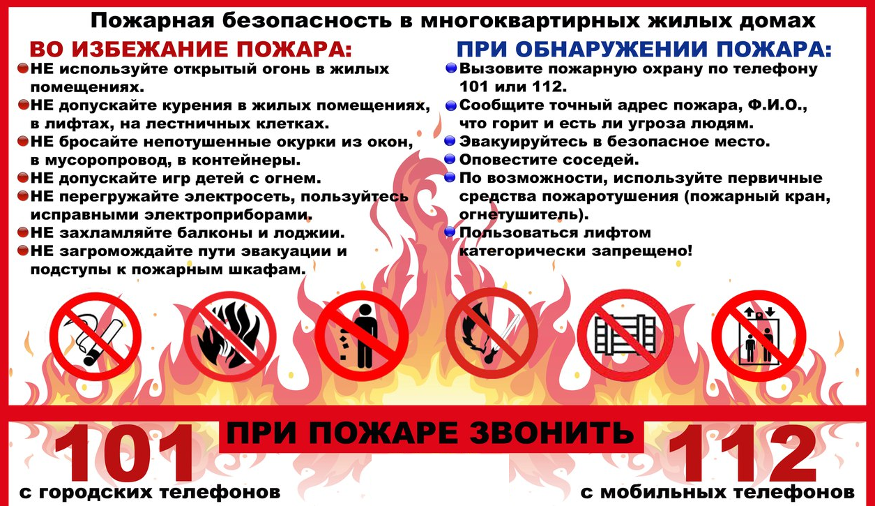

Пермский район д. Кондратово тел. 296-51-01
ул. Камская 12б 133 пожарная часть

